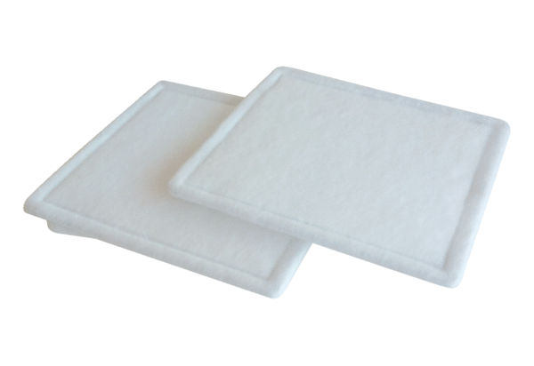Воздушный фильтр, запасной RF 20-4Комплект поставки: 2 штукАссортимент: C
Номер артикула: 0093.0072Изготовитель: MAICO

